**Научно-практическая конференция,**

**посвященная 90-летию образования Куюргазинского района**

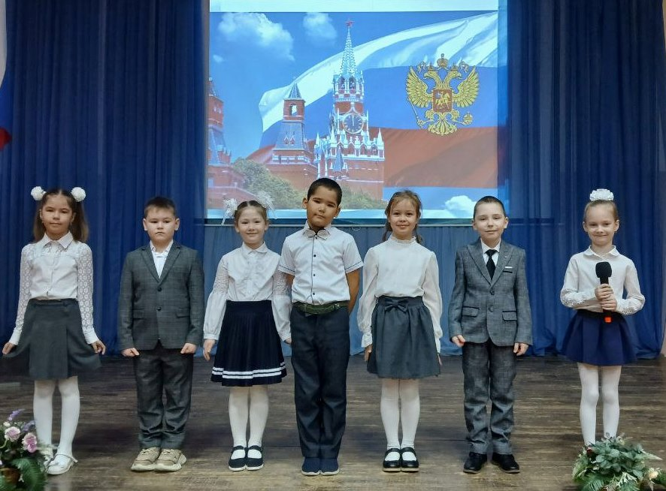31 января 2025 года в школе № 1 традиционно проводится НПК, посвященная годовщине образования родного Куюргазинского района, а проще – его дню рождения. 2025 год – особенный, ведь району исполнилось 90 лет! И в связи с этим школьная конференция переросла в районную. На приглашение поучаствовать в этом мероприятии откликнулись ребята из разных уголков нашей малой родины. На мероприятии присутствовала начальник отдела образования Е.В. Бочарникова. Она поприветствовала всех учащихся и педагогов, поздравила с праздником, пожелала успехов в конкурсной борьбе.

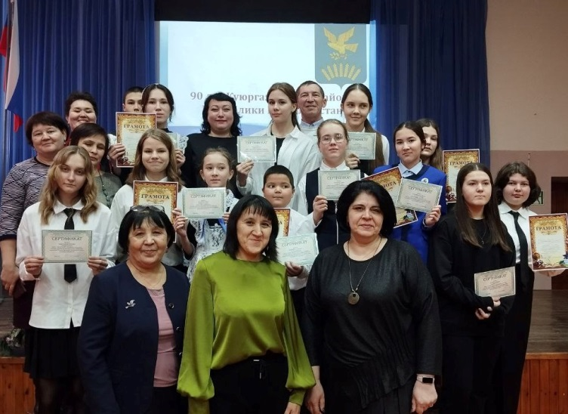Выступления учеников были на самые разные темы: о поэтах и писателях, о героях Великой Отечественной войны, о достопримечательностях района, об исследованиях почвы, экономики предприятий района и мн. др. Каждый участник провел большую работу: поиск материала, встречи с интересными людьми, оформление презентаций, подготовка выступления. Жюри пришлось непросто. Но все же среди 14 выступлений были отобраны 6 для награждения.

Конференция прошла в теплой обстановке, ведь все выступающие говорили о родине с большой любовью и уважением!

С днем рождения, наш любимый Куюргазинский район!!!